2019年度

四川省阿坝州

中共汶川县委组织部

部门决算

保密审查情况：已审查，内容审定
部门主要负责人审签情况：已审签，同意对外公开
目录

公开时间：2020年9月30日

第一部分 部门概况 4
一、基本职能及主要工作 4
二、机构设置 11
第二部分 部门决算情况说明 12
一、收入支出决算总体情况说明 12
二、收入决算情况说明 12
三、支出决算情况说明 13
四、财政拨款收入支出决算总体情况说明 14
五、一般公共预算财政拨款支出决算情况说明 14
六、一般公共预算财政拨款基本支出决算情况说明 17
七、“三公”经费财政拨款支出决算情况说明 17
八、政府性基金预算支出决算情况说明 19
九、 国有资本经营预算支出决算情况说明 19
十、其他重要事项的情况说明 19
第三部分 名词解释 28
第四部分 附件 31
附件1 31
第五部分 附表 37
一、收入支出决算总表 37
二、收入决算表 37
三、支出决算表 37
四、财政拨款收入支出决算总表 37
五、财政拨款支出决算明细表 37
六、一般公共预算财政拨款支出决算表 37
七、一般公共预算财政拨款支出决算明细表 37
八、一般公共预算财政拨款基本支出决算表 37
九、一般公共预算财政拨款项目支出决算表 37
十、一般公共预算财政拨款“三公”经费支出决算表 37
十一、政府性基金预算财政拨款收入支出决算表 37
十二、政府性基金预算财政拨款“三公”经费支出决算表 37
十三、国有资本经营预算支出决算表 37

第一部分 部门概况

一、基本职能及主要工作
（一）主要职能。
1．主要职能。
一是研究、指导全县各级党组织的建设；研究、探索各类新经济组织和社会组织中党组织的设置和活动方式；协调指导全县党员的教育管理和党员队伍管理工作；组织新时期党的建设理论研究。
二是负责全县领导班子和干部队伍建设的总体规划和管理。负责干部考察考核、日常管理，提出调整、配备和任免的意见和建议；负责州委管理干部和州委组织部管理干部的职务任免、工资、待遇及离退休的上报材料和手续；负责有关上报州委组织部的备案材料；配合州级部门考察垂管单位领导班子和领导干部的调整、任免提出意见和建议；承办县委管理干部职务任免、工资、待遇和离退休的审批手续；承办县委管理干部和管辖干部的调配、交流、安置工作；负责县党代会、人代会、政协会的有关组织工作和对各乡镇党代会、人代会的指导工作。
三是研究制定全县干部队伍建设、领导班子建设的政策、措施；指导科级领导班子思想作风建设；组织落实培养和选拔中、青年干部，加强后备干部队伍建设。
四是研究、指导全县党的组织制度和干部人事制度改革，制定或参与组织、干部、人事工作的重要政策和制度。
五是负责全县组织、干部工作的监督检查及有关的综合协调工作，及时向县委和州委组织部反映情况，提出建议。负责管辖干部的备案审查工作。组织开展对选人用人工作情况的监督检查，受理和办理有关问题举报，组织实施领导干部报告个人有关事项及抽查核实工作。
六是负责全县干部教育培训工作。制定全县干部教育规划和有关政策规定；负责中央党校、省委党校及其他有关培训班的学员调训；负责组织一定层次的中、青年干部进行培训；指导、协调干部教育的基地建设、师资队伍建设和教材编写工作，研究、探索有中国特色的干部教育培训制度。
七是负责全县人才工作及人才队伍建设的宏观指导和综合协调，牵头贯彻落实中央及省州有关人才工作的重大政策和部署；协调、指导各类人才队伍建设的宏观规划、表彰奖励等工作。
八是统一管理全县公务员工作。负责公务员招录调配、考核、奖惩、监督、培训等工作，负责公务员奖励表彰工作及综合管理工作。
九是统一管理老干部局工作。负责了解和掌握全县离休干部的基本情况和存在的问题，统筹指导离休干部原单位和有关部门做好离休老干部的安置管理、服务工作；了解贯彻落实老干部政治、生活待遇等方面的情况，负责反应或报告老干部所提的问题和意见，加强调查研究，提出解决问题的办法和措施；认真接待、处理离休干部的来信来访；负责草拟业务范围内的文件、材料、计划、总结、报表等；组织老干部开展各种有益健康的活动，负责在重大节日慰问老干部；协助有关单位做好老干部的丧事事宜；了解、反映老干部遗属的有关情况。
十是统一管理县委机构编制委员会办公室。
十一是承担县委党建领导小组、县人才工作领导小组日常工作。

十二是完成县委交办的其他任务。

（二）2019年重点工作完成情况。
一是坚持围绕中心强落实，抓实“七项”重点工作
1.抓实“两联一进”全覆盖。按照州委“两联一进”工作要求，以常态化开展“户户入•入户户”群众工作为载体，重点抓好机改后管理台账，先后调整40余个单位，231名联户干部，确保工作不断档。每季度就当前工作重点下发任务清单，强化查绩问效，督促各乡镇、部门完善工作计划、丰富活动载体、精细工作。2.抓实党建促脱贫攻坚。坚持严管与厚爱相结合，管好驻村干部，制发了《“五个一”帮扶考核对照检查清单》及《汶川县驻村工作队经费管理办法（试行）》。按照层层报批原则，上半年轮换调整9名第一书记，5名驻村工作队员。今年召开了“党建抓质量”党务工作推进会暨驻村工作队长（第一书记）工作例会，全县30名党务干部、35名第一书记参加会议。举办驻村第一书记、工作队队员培训班暨“两不愁三保障”业务工作培训会。3.抓实软弱涣散党组织集中整治。按照按照中央在“不忘初心、牢记使命”主题教育中整治软弱涣散村党组织的要求，我县确定了12个软弱涣散村党组织。其中8个为村干部受过刑事处罚，另外4个整治对象为信访矛盾突出村，目前整治工作已完成。4.抓实党员教育管理。按照“三权分设”发展党员要求，完成前三季度党员审核发展工作，52名预备党员，年龄及学历同比分别提升12%和20%，党员质量和结构进一步优化。深入开展“先锋堡垒、全域提升”行动，坚持党员“月积分、月评星、月公示”制度，全县各领域党组织形成了得“星”为荣，创“星”争“星”的浓厚氛围。组建党员志愿服务大队1个、党员志愿服务小队32个，招募志愿者374人，开展志愿服务活动150余次。5.抓实干部队伍建设。一是按照州委“大稳定、小调整”的机构改革总体要求，按照时间节点顺利完成全县机构改革工作。从重点岗位、专业人才、脱贫攻坚一线等方面提拔干部，进一步优化科级领导班子结构。二是配合完成省委巡视工作。积极规范选任资料，全面完善个人档案资料，对我县干部情况和干部选任情况进行了全面梳理、总结，配合省委第十巡视组开展好了巡视和选人用人专项巡视工作。三是全面配合做好乡镇区划调整工作，形成了《关于乡镇行政区划调整改革人事机构编制专项工作方案》，完成了乡镇领导班子情况梳理、班子运行调研和干部意愿收集等工作，为乡镇区划调整后领导班子成员调整配备、一般干部安置等工作做好了准备，确保2020年1月前全面完成工作。四是严格干部监督工作。从严干部选任监督，严把干部选任关，今年以来干部在提拔考察中征求纪委监委、政法、公安、信访等部门意见，严防干部“带病提拔”。常态化开展提醒函询诫勉，及时提醒。
6.抓实干部培训及人才管理。一是聚焦思想建设抓培训。把习近平新时代中国特色社会主义思想和党的十九大精神作为加强干部理念信念教育的核心内容，开展全覆盖专题培训。二是抓好主题教育培训。围绕“不忘初心、牢记使命”主题教育，举办县级领导集中学习研讨培训班、党支部书记主题教育培训班2期、举办“汶川大讲堂”2期。三是办优办好主体班次培训。围绕建设高素质专业化干部队伍，优化分级分类培训体系，举办年轻干部、专业化领导干部、驻村第一书记、贫困村工作队队员、专业技术人才、党务干部、村（社区）书记等主体培训班8期。四是拓宽引才渠道。积极参加“阿坝英才计划”2019年事业单位紧缺专业技术人才招聘活动，组织各相关单位赴西南民族大学、成都师范学院考核招聘急需紧缺专业技术人才34人。五是深入实施人才振兴工程。大力推进人才定向培养、在职培训、人才援助，实现人才专业化、本土化。六是持续做好对口帮扶。借助东西部扶贫协作平台，积极与浙江省义乌市、兰溪市对接，建立了常态化互访机制，选派专业技术干部开展互派交流；深入实施省内对口帮扶，开展顺汶两地互派干部挂职项目。7.抓实公务员（参公）管理工作。因机构、职能职责新建、划转、整合等原因，共完成97名公务员及143名参公人员的转隶工作。全年按期转正18名新参加工作人员。对72名应进行公务员（参公）登记人员按照程序进行了补登。完成公务员职务与职级晋升工作，首批套转的公务员非领导职务530人。首批套转的参公非领导职务232人。
二是坚持问题导向增措施，突破“四项”难点工作
1.突破“两新”党建推进缓慢的难点。强化督促指导，由组织部牵组成专项工作组，对全县29家“两新”组织党建工作进行专项督导1次，收集提出整改建议28条。坚持动态更新“两新”党建平台，今年核定删除不符合条件的“两新”组织4家，新增2家，完善“两新”组织信息数据136家。积极选派“两新”组织党建指导员，机改后，根据全县“两新”党组织规模大小、类型差异再次调整完善党建指导员，新选派党建指导员8名，目前全县“两新”组织党建指导员达到46名。
2.突破农民工党建管理服务的弱点。当前汶川县外出农民工总数6000余人，其中党员300余人。通过召开返乡农民工代表座谈，向农民工传递党和政府的关怀；举办农民工专场招聘，为农民工提供免费就业服务，促进农民工返乡创业就业；按照“乡不漏村、村不漏人、人不漏项”原则，对外出打工农民开展“拉网式”排查，建好了“三本台账”，全部录入四川省优秀农民工信息管理平台，做到“六个清楚”，并在日常对新发现的优秀农民工，新培养的优秀农民工后备力量进行随时补充维护。充分利用现代化信息技术手段，10个乡镇均建立农民工党员管理群，每月动态掌握农民工党员情况。
3.突破机关党建“灯下黑”的瓶颈。突破机关党建“灯下黑”的瓶颈。通过组织部干部分片包联机关党组织，扎实推进机关党建“四分”工作，通过健全党建责任清单、分类优化机关党组织，结合机构改革工作随机检查机关党组织41个，反馈党建方面问题121个，目前已完成整改98个。扎实开展机关党建“四同一结合”工作，督导机关党组织将党建工作与业务工作同部署安排、同督查指导、同考核考评、同追责问责，与中心工作重点工作紧密结合，开展全覆盖督促指导2次。
4.突破集体经济发展困难的难点。按照省委组织部《关于坚持和加强农村基层党组织领导扶持壮大村级集体经济的实施意见》文件要求，确定了雁门镇芤山村、克枯乡下庄村、映秀镇枫香树村为扶持壮大村级集体经济三个村，克枯乡下庄村成立生猪养殖合作社，雁门镇芤山村新建保鲜库，提升改造原有生态农庄，映秀镇枫香树村建设夜市和豆腐干产业链，建成后将带动本村的发展。
三是坚持创新做优实践，筑牢“四项”亮点工作。
1.持续开展社区“大党委”工作。今年以来，威州镇桑坪、阳光社区实施“大党委”后，党组织协作配合明显，合力显现，困扰社区基层治理的“老大难”问题逐步化解。乡镇党委牵头，社区“大党委”积极配合，充分发挥外引内联的作用，抓住“浙阿协作”机遇，促成社区开展来料加工业务，建成上规模、标准化的集中生产车间5个，分车间10个，引导专合社成员、异地搬迁社区居民、留守妇女400余人专职从事来料加工，人均月收入1800元。
2.积极探索结对共建工作。按照州委组织部城乡党建结对共建要求，将结对共建的主体延伸到院校、企业、乡村。阿坝师院12个院系党总支与汶川县10个乡镇党委结成共建对子，并签定共建协议；组织县域内5个院校与32个村开展支部共建，在生产销售、教育帮扶、民俗旅游多方面助民增收。
3.建管用好党员远程教育立体平台系统。浙江省对口援建项目的汶川“智慧党建”互联网IPTV平台已经建成，全县129个乡镇机关、村社已经全面开始运行，党员干部通过登录全国党员干部远程教育网、四川组工网、汶川组工网等了解党建工作动态和开展学习。 “汶川先锋”微信公众号已经正式开通，定时发布汶川党建工作动态，及时推送学习资讯，引导党员充分利用“碎片时间”进行“微量学习”。目前，正在州委组织部的统筹安排下，开展阿坝远程教育智慧云平台安装和试运行工作。

二、机构设置
中共汶川县委组织部下属二级单位1个，组工信息中心。下属事业单位有汶川县干休所、下属股级事业单位有党员教育中心、驻都江堰干休所。

第二部分 2019年度部门决算情况说明

- 收入支出决算总体情况说明
2019年收入预算执行总额为752.51万元，与上年度同比增长173.75万元，增加23.09%，主要变动原因是按财政要求将县统筹资金纳入决算，工资标准调整、正常晋升及晋级，住房公积金调整等原因人员经费增加，网宣工作经费、全县干部管理经费及干部档案数字化维护经费等投入加大。
2019年支出预算执行总额为888.56万元，与上年度同比增长319.26万元，增长35.93%主要原因是按财政要求将县统筹资金纳入决算。

- 收入决算情况说明

2019年本年收入合计752.51万元，其中：一般公共预算财政拨款收入752.51万元，占100%。
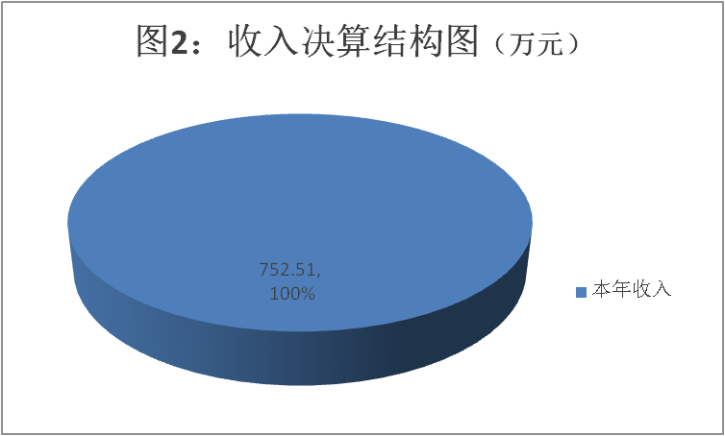

- 支出决算情况说明

2019年本年支出合计888.56万元，其中：基本支出583.94万元，占65.72%；项目支出304.62万元，占34.28%。
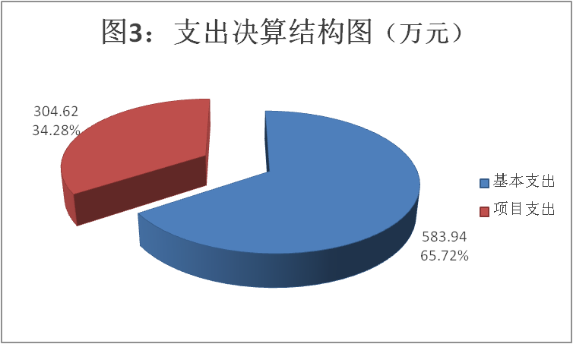

四、财政拨款收入支出决算总体情况说明
2019年财政拨款收、支总计903.56万元。与2018年相比，财政拨款收、支总计各增加310.16万元，增长52.27%。主要变动原因是决算口径不同，2019年按财政要求将县统筹资金纳入决算。
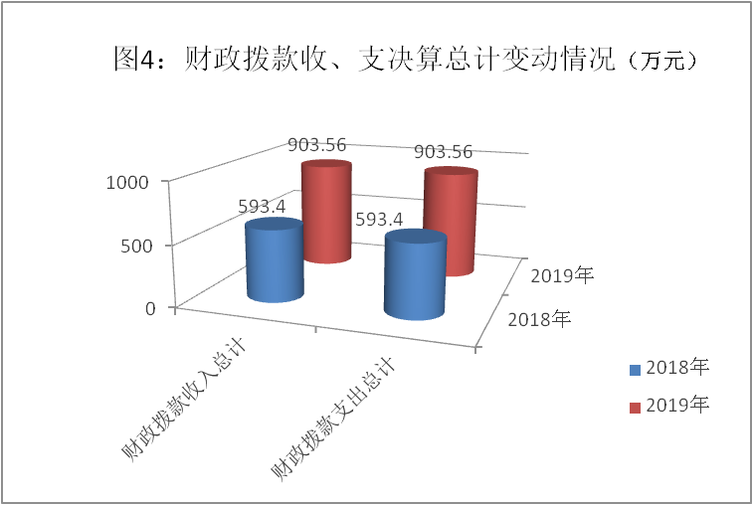

五、一般公共预算财政拨款支出决算情况说明

（一）一般公共预算财政拨款支出决算总体情况
2019年一般公共预算财政拨款支出888.54万元，占本年支出合计的99.998%。与2018年相比，一般公共预算财政拨款增加319.24万元，增长56.08%。主要变动原因是决算口径不同，2019年按财政要求将县统筹资金纳入决算。

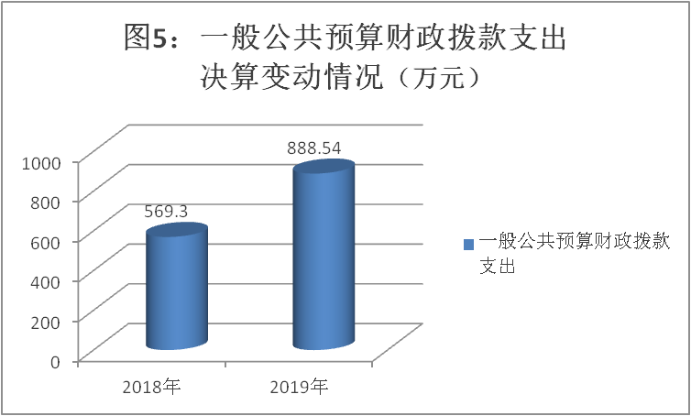

（二）一般公共预算财政拨款支出决算结构情况
2019年一般公共预算财政拨款支出888.54万元，主要用于以下方面:一般公共服务201（类）支出748.34万元，占84.22%；教育支出205（类）13.6万元，占1.53%；社会保障和就业208（类）支出59.91万元，占6.74%；卫生健康支出210（类）26.84万元，占3.02%；住房保障支出221（类）39.85万元，占4.48%。

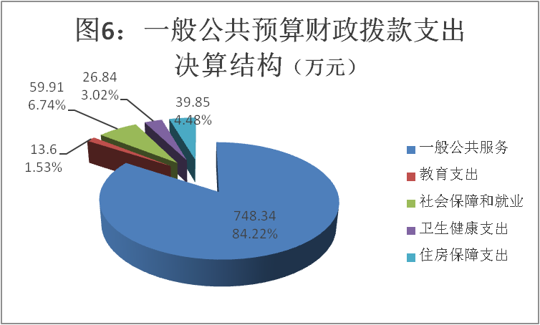

（三）一般公共预算财政拨款支出决算具体情况

2019年般公共预算支出决算数为888.54，完成预算98.34%。其中：
1.一般公共服务201（类）：支出748.36万元，完成预算98.03%。其中行政运行支出201（类）32（款）01（项）: 决算数457.35万元，完成预算96.82%，决算数小于预算数的主要原因是有15万元年末结转结余资金于次年支付；其他组织事务支出201（类）32（款）99（项）:决算数291.02万元，完成预算100%。
2.教育205（类）08（款）03（项）: 培训支出决算为13.6万元，完成预算100%。
3.社会保障和就业208（类）：决算数59.91万元，完成预算100%。其中机关事业单位基本养老保险缴费208（类）05（款）05（项）: 支出决算为40.9万元，完成预算100%；机关事业单位职业年金缴费208（类）05（款）06（项）:支出决算为19.01万元，完成预算100%。
4.卫生健康210（类）11（款）01（项）:支出决算为26.84万元，完成预算100%。

5.住房保障支出221（类）02（款）01（项）: 支出决算为39.85万元，完成预算100%。

六、一般公共预算财政拨款基本支出决算情况说明
2019年一般公共预算财政拨款基本支出583.92万元，其中：
人员经费514.81万元，主要包括：基本工资、津贴补贴、奖金、伙食补助费、绩效工资、机关事业单位基本养老保险缴费、职业年金缴费、其他社会保障缴费、其他工资福利支出、离休费、退休费、抚恤金、生活补助、医疗费补助、奖励金、住房公积金、其他对个人和家庭的补助支出等。
日常公用经费69.12万元，主要包括：办公费、印刷费、咨询费、手续费、水费、电费、邮电费、取暖费、物业管理费、差旅费、因公出国（境）费用、维修（护）费、租赁费、会议费、培训费、公务接待费、劳务费、委托业务费、工会经费、福利费、公务用车运行维护费、其他交通费、税金及附加费用、其他商品和服务支出、办公设备购置、专用设备购置、信息网络及软件购置更新、其他资本性支出等。

七、“三公”经费财政拨款支出决算情况说明

（一）“三公”经费财政拨款支出决算总体情况说明
2019年“三公”经费财政拨款支出决算为25.15万元，完成预算100%。

（二）“三公”经费财政拨款支出决算具体情况说明
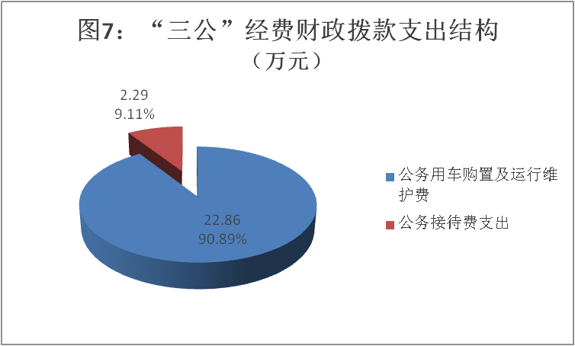
2019年“三公”经费财政拨款支出决算中，因公出国（境）费支出无；公务用车购置及运行维护费支出决算22.86万元，占90.9%；公务接待费支出决算2.29万元，占9.1%。具体情况如下：

1.因公出国（境）经费支出：无
2.公务用车购置及运行维护费支出22.86万元,完成预算100%。公务用车购置及运行维护费支出决算比2018年减少2.08万元，下降8.3%。
其中：公务用车购置支出0万元。截至2019年12月底，单位共有公务用车2辆，其中：主要领导干部用车1辆、其他用车1辆。
公务用车运行维护费支出22.86万元。主要用于“两联一进”、“8.20”开展抢险救灾、脱贫攻坚、乡镇区划调整工作、干部管理、主题教育、东西部扶贫协作、公务员（参公）管理工作、“两新”组织党建工作、党建督导、老干部工作等所需的公务用车燃料费、维修费、过路过桥费、保险费等支出。
3.公务接待费支出2.29万元，完成预算100%。公务接待费支出决算比2018年增加1.30万元，增长132.24%。主要是重点工作增加，“8.20”特大山洪泥石流等原因造成。其中：
国内公务接待支出2.29万元，主要用于执行公务、开展业务活动开支的交通费、住宿费、用餐费等。国内公务接待24批次，500人次，共计支出2.29万元。

八、政府性基金预算支出决算情况说明
无此类情况

- 国有资本经营预算支出决算情况说明
无此类情况

十、其他重要事项的情况说明

（一）机关运行经费支出情况
2019年，中共汶川县委组织部机关运行经费支出69.12万元，比2018年减少8.77万元，下降11.26%。主要原因是厉行节俭、反对浪费。

（二）政府采购支出情况
2019年，中共汶川县委组织部政府采购支出总额5.22万元，其中：政府采购货物支出5.22万元。主要用于部内日常工作、老干部工作、主题教育工作等。授予中小企业合同金额5.22万元，占政府采购支出总额的100%。

（三）国有资产占有使用情况
截至2019年12月31日，中共汶川县委组织部共有车辆2辆，其中：主要领导干部用车1辆、其他用车1辆，其他用车主要是用于部内开展党建督导、脱贫攻坚、考察调研等工作。单价50万元以上通用设备无，单价100万元以上专用设备无。

（四）预算绩效管理情况。
根据预算绩效管理要求，本部门在年初预算编制阶段，组织对5个项目开展了预算事前绩效评估，对5个项目编制了绩效目标，预算执行过程中，对项目开展绩效监控，年终执行完毕后，未对项目开展绩效目标完成情况自评。
本部门按要求对2019年部门整体支出开展绩效自评，从评价情况来看我部认真贯彻中央、省、市有关文件精神，积极推进预算绩效管理工作，不断提高预算绩效管理工作的质量和水平，提高资金使用效益，整体绩效情况较好。从评价情况来看项目支出完成率较好。
1.项目绩效目标完成情况。
本部门在2019年度部门决算中反映“老干部工作经费 ”、“全县干部管理经费及干部档案数字化维护经费”、“网宣工作经费”、“远程教育及大组工网维护经费”“采购电脑设备、办公桌椅”等5个项目绩效目标实际完成情况。
（1）“老干部工作经费”绩效目标完成情况。项目全年预算数64.38万元，执行数为64.38万元，完成预算的100%。通过项目实施，保障了老干部离休后的定期活动的有效开展，关心关爱老干部，引导老干部走出家门，确保老同志能就近学习、就近活动、就近得到关心照顾。
（2）“全县干部管理经费及干部档案数字化维护经费”绩效目标完成情况。项目全年预算数15万元，执行数为15万元，完成预算的100%。通过项目实施，保障了干部管理的不断优化，通过维护干部档案数字化，保障干部档案信息规范化，干部信息得到充分共享，避免档案的遗失。
（3）“网宣工作经费”项目绩效目标完成情况。项目全年预算数14.2万元，执行数为9.2万元，完成预算的64.78%。未完成支付原因为网宣工作经费9-12月尚未拨付。通过项目实施，促进了网络宣传工作的开展，营造了网络宣传的良好工作环境。发现的主要问题：网宣涉及不同单位信息员，信息统计不够及时，资金支付进度慢。下一步改进措施：及时收集稿件情况，加强对网宣队伍的管理，及时发放信息费。
（4）“远程教育及大组工网维护经费”项目绩效目标完成情况。项目全年预算数17.5万元，执行数为7.5万元，完成预算的42.76%。未完成支付原因为按照州委组织部要求，大组工搬迁工作于12月开始，对策是9-12月网宣工作经费请求保留，于2020年尽快拨付。通过项目实施，完善了远程教育设备在农村党员教育、村级集体经济发展等方面的作用、促进了远程教育设备及大组工网的运用效率，确保了大组工网设备的专业性、保密性。
（5）采购电脑设备、办公桌椅绩效目标完成情况综述。项目全年预算数8.72万元，执行数为8.72万元，完成预算的100%。严格按照采购流程完成采供，保障了部内的办公的软硬件设施，提高了办公设备运行速度、工作效率。

项目绩效目标完成情况表
(2019 年度)
项目名称 |  |  | 老干部工作经费
预算单位 |  |  | 中共汶川县委组织部
预算执行情况(万元) | 预算数: |  | 64.38万元 | 执行数: | 64.38万元
 | 其中-财政拨款: |  | 64.38万元 | 其中-财政拨款: | 64.38万元
 | 其它资金: |  |  | 其它资金:
年度目标完成情况 | 预期目标 |  |  | 实际完成目标
 | 分都江堰干休所、汶川县干休所上下片区。每年至少各开展4次活动。营造良好社会氛围，发挥老干部作用。 |  |  | 通过项目实施，保障了老干部离休后的定期活动的有效开展，关心关爱老干部，引导老干部走出家门，确保老同志能就近学习、就近活动、就近得到关心照顾。
绩效指标完成情况 | 一级指标 | 二级指标 | 三级指标 | 预期指标值(包含数字及文字描述) | 实际完成指标值(包含数字及文字描述)
 | 项目完成指标 | 数量指标 | 老干部工作 | 分都江堰干休所、汶川县干休所上下片区。每年至少各开展4次活动。 | 保障了老干部离休后的定期活动的有效开展，关心关爱老干部。
 | 效益指标 | 社会效益  指标 | 老干部工作 | 营造良好社会氛围，发挥老干部作用。 | 引导老干部走出家门，确保老同志能就近学习、就近活动、就近得到关心照顾。
 | 满意度指标 | 满意度指标 | 满意度 | 满意 | 满意

项目绩效目标完成情况表
(2019 年度)
项目名称 |  |  | 全县干部档案数字化维护经费
预算单位 |  |  | 中共汶川县委组织部
预算执行情况(万元) | 预算数: |  | 15万元 | 执行数: | 15万元
 | 其中-财政拨款: |  |  | 其中-财政拨款:
 | 其它资金: |  | 15万元 | 其它资金: | 15万元
年度目标完成情况 | 预期目标 |  |  | 实际完成目标
 | 完成500多份干部档案日常资料增加的采集归档。按上级工作要求，完成干部档案信息采集工作。合理控制成本。 |  |  | 通过项目实施，保障了干部管理的不断优化，通过维护干部档案数字化，保障干部档案信息规范化，干部信息得到充分共享，避免档案的遗失。
绩效指标完成情况 | 一级指标 | 二级指标 | 三级指标 | 预期指标值(包含数字及文字描述) | 实际完成指标值(包含数字及文字描述)
 | 项目完成指标 | 数量指标 | 全县干部管理经费及干部档案数字化维护 | 完成500多份干部档案日常资料增加的采集归档。 | 完成500多份干部档案日常资料增加的采集归档。
 | 项目完成指标 | 成本指标 | 全县干部管理经费及干部档案数字化维护 | 按上级工作要求，完成干部档案信息采集工作。合理控制成本。 | 按上级工作要求，完成干部档案信息采集工作。合理控制成本。
 | 效益指标 | 社会效益  指标 | 全县干部管理经费及干部档案数字化维护 | 干部提拔任用程序规范、报请上级组织部门同意，报请县委同意。 | 干部提拔任用程序规范。
 | 满意度指标 | 满意度指标 | 全县干部管理经费及干部档案数字化维护 | 满意 | 满意

项目绩效目标完成情况表
(2019 年度)
项目名称 |  |  | 网宣工作经费
预算单位 |  |  | 中共汶川县委组织部
预算执行情况(万元) | 预算数: |  | 14.2万元 | 执行数: | 9.2万元
 | 其中-财政拨款: |  | 14.2万元 | 其中-财政拨款: | 9.2万元
 | 其它资金: |  |  | 其它资金:
年度目标完成情况 | 预期目标 |  |  | 实际完成目标
 | 加强对网宣队伍的管理，按要求完成网宣各项工作，建立稳定长效可持续的工作机制。 |  |  | 完成预算的64.78%。未完成支付原因为网宣涉及不同单位信息员，信息统计不够及时，网宣工作经费9-12月尚未拨付。通过项目实施，促进了网络宣传工作的开展，营造了网络宣传的良好工作环境。
绩效指标完成情况 | 一级指标 | 二级指标 | 三级指标 | 预期指标值(包含数字及文字描述) | 实际完成指标值(包含数字及文字描述)
 | 项目完成指标 | 数量指标 | 网宣工作 | 按要求完成网宣各项工作。 | 按要求完成网宣各项工作。
 | 效益指标 | 可持续影响  指标 | 网宣工作 | 建立稳定长效可持续的工作机制。 | 建立稳定长效可持续的工作机制。

项目绩效目标完成情况表
(2019 年度)
项目名称 |  |  | 远程教育及大组工网维护经费
预算单位 |  |  | 中共汶川县委组织部
预算执行情况(万元) | 预算数: |  | 17.5万元 | 执行数: | 7.5万元
 | 其中-财政拨款: |  | 17.5万元 | 其中-财政拨款: | 7.5万元
 | 其它资金: |  |  | 其它资金:
年度目标完成情况 | 预期目标 |  |  | 实际完成目标
 | 保障平台正常使用，让平台运用为农村社区规范管理、农技水平发展提供机会。 |  |  | 完成预算的42.76%。未完成支付原因为按照州委组织部要求，大组工搬迁工作于12月开始，对策是9-12月网宣工作经费请求保留，于2020年尽快拨付。通过项目实施，完善了远程教育设备在农村党员教育、村级集体经济发展等方面的作用、促进了远程教育设备及大组工网的运用效率，确保了大组工网设备的专业性、保密性。
绩效指标完成情况 | 一级指标 | 二级指标 | 三级指标 | 预期指标值(包含数字及文字描述) | 实际完成指标值(包含数字及文字描述)
 | 项目完成指标 | 质量指标 | 远程教育及大组工网维护 | 保障平台正常使用。 | 保障平台正常使用。
 | 效益指标 | 经济效益  指标 | 远程教育及大组工网维护 | 平台运用为农村社区规范管理、农技水平发展提供机会。 | 平台运用为农村社区规范管理、农技水平发展提供机会。

项目绩效目标完成情况表
(2019 年度)
项目名称 |  |  | 采购电脑设备、办公桌椅费
预算单位 |  |  | 中共汶川县委组织部
预算执行情况(万元) | 预算数: |  | 8.72万元 | 执行数: | 8.72万元
 | 其中-财政拨款: |  | 8.72万元 | 其中-财政拨款: | 8.72万元
 | 其它资金: |  |  | 其它资金:
年度目标完成情况 | 预期目标 |  |  | 实际完成目标
 | 上半年基本完成，保障部内的办公的软硬件设施，提高办公设备运行速度、工作效率。 |  |  | 严格按照采购流程完成采供，保障了部内的办公的软硬件设施，提高了办公设备运行速度、工作效率。
绩效指标完成情况 | 一级指标 | 二级指标 | 三级指标 | 预期指标值(包含数字及文字描述) | 实际完成指标值(包含数字及文字描述)
 | 项目完成指标 | 时效指标 | 采购电脑设备、办公桌椅费 | 上半年基本完成。 | 基本按照时间节点完成。
 | 满意度指标 | 满意度 | 采购电脑设备、办公桌椅费 | 满意 | 满意

2.部门绩效评价结果。
本部门按要求对2019年部门整体支出绩效评价情况开展自评，《中共汶川县委组织部2019年部门整体支出绩效评价报告》见附件（附件1）。

- 名词解释

1.财政拨款收入：指单位从同级财政部门取得的财政预算资金。
2.事业收入：指事业单位开展专业业务活动及辅助活动取得的收入。如…（二级预算单位事业收入情况）等。
3.经营收入：指事业单位在专业业务活动及其辅助活动之外开展非独立核算经营活动取得的收入。如…（二级预算单位经营收入情况）等。
4.其他收入：指单位取得的除上述收入以外的各项收入。主要是…（收入类型）等。
5.用事业基金弥补收支差额：指事业单位在当年的财政拨款收入、事业收入、经营收入、其他收入不足以安排当年支出的情况下，使用以前年度积累的事业基金（事业单位当年收支相抵后按国家规定提取、用于弥补以后年度收支差额的基金）弥补本年度收支缺口的资金。
6.年初结转和结余：指以前年度尚未完成、结转到本年按有关规定继续使用的资金。
7.结余分配：指事业单位按照事业单位会计制度的规定从非财政补助结余中分配的事业基金和职工福利基金等。
8.年末结转和结余：指单位按有关规定结转到下年或以后年度继续使用的资金。
9.一般公共服务：2013201行政运行：指用于职工工资、办公费等维持日常工作开展的基本支出,2013299其他组织事务支出：指其他用于中国共产党组织部门的事务支出。
10.教育支出：2050803培训支出：指有关政策完成全县各类培训，如举办县级领导集中学习研讨培训班，党支部书记主题教育培训班、举办“汶川大讲堂”，举办年轻干部、专业化领导干部、驻村第一书记、贫困村工作队队员、专业技术人才、党务干部、村（社区）书记等主体培训班等，优化培训。
11.社会保障和就业：2080505机关事业单位基本养老保险缴费支出：指本单位职工应缴纳的基本养老保险缴费支；2080506机关事业单位职业年金缴费支出：指本单位职工应缴纳的职业年金缴费支出。
12.卫生健康支出2101101行政单位医疗：指本单位职工应缴纳的行政医疗保险支出。
13.住房保障支出2210201住房公积金：指本单位应缴纳的住房公积金。
14.基本支出：指为保障机构正常运转、完成日常工作任务而发生的人员支出和公用支出。
15.项目支出：指在基本支出之外为完成特定行政任务和事业发展目标所发生的支出。
16.经营支出：指事业单位在专业业务活动及其辅助活动之外开展非独立核算经营活动发生的支出。

17.“三公”经费：指部门用财政拨款安排的因公出国（境）费、公务用车购置及运行费和公务接待费。其中，因公出国（境）费反映单位公务出国（境）的国际旅费、国外城市间交通费、住宿费、伙食费、培训费、公杂费等支出；公务用车购置及运行费反映单位公务用车车辆购置支出（含车辆购置税）及租用费、燃料费、维修费、过路过桥费、保险费等支出；公务接待费反映单位按规定开支的各类公务接待（含外宾接待）支出。
18.机关运行经费：为保障行政单位（含参照公务员法管理的事业单位）运行用于购买货物和服务的各项资金，包括办公及印刷费、邮电费、差旅费、会议费、福利费、日常维修费、专用材料及一般设备购置费、办公用房水电费、办公用房取暖费、办公用房物业管理费、公务用车运行维护费以及其他费用。

第四部分 附件

附件1

中共汶川县委组织部2019年部门整体支出绩效评价报告

一、部门概况
（一）机构组成。

属一级预算单位，属于独立核算单位。根据三定方案，内设股室办公室、组织股、县直机关股、干部股、公务员管理股、干部监督股、人才工作和干部教育培训股，对外挂县委直属机关工作委员会、县委非公有制经济组织和社会组织工作委员会、县委老干部局、县公务员局牌子。下属事业单位有汶川县干休所、下属股级事业单位有组工信息中心、党员教育中心、驻都江堰干休所。由于机构改革增设县直机关股，公务员管理股。
（二）机构职能。
一是研究、指导全县各级党组织的建设；研究、探索各类新经济组织和社会组织中党组织的设置和活动方式；协调指导全县党员的教育管理和党员队伍管理工作；组织新时期党的建设理论研究。
二是负责全县领导班子和干部队伍建设的总体规划和管理。负责干部考察考核、日常管理，提出调整、配备和任免的意见和建议；负责州委管理干部和州委组织部管理干部的职务任免、工资、待遇及离退休的上报材料和手续；负责有关上报州委组织部的备案材料；配合州级部门考察垂管单位领导班子和领导干部的调整、任免提出意见和建议；承办县委管理干部职务任免、工资、待遇和离退休的审批手续；承办县委管理干部和管辖干部的调配、交流、安置工作；负责县党代会、人代会、政协会的有关组织工作和对各乡镇党代会、人代会的指导工作。
三是研究制定全县干部队伍建设、领导班子建设的政策、措施；指导科级领导班子思想作风建设；组织落实培养和选拔中、青年干部，加强后备干部队伍建设。
四是研究、指导全县党的组织制度和干部人事制度改革，制定或参与组织、干部、人事工作的重要政策和制度。
五是负责全县组织、干部工作的监督检查及有关的综合协调工作，及时向县委和州委组织部反映情况，提出建议。负责管辖干部的备案审查工作。组织开展对选人用人工作情况的监督检查，受理和办理有关问题举报，组织实施领导干部报告个人有关事项及抽查核实工作。
六是负责全县干部教育培训工作。制定全县干部教育规划和有关政策规定；负责中央党校、省委党校及其他有关培训班的学员调训；负责组织一定层次的中、青年干部进行培训；指导、协调干部教育的基地建设、师资队伍建设和教材编写工作，研究、探索有中国特色的干部教育培训制度。
七是负责全县人才工作及人才队伍建设的宏观指导和综合协调，牵头贯彻落实中央及省州有关人才工作的重大政策和部署；协调、指导各类人才队伍建设的宏观规划、表彰奖励等工作。
八是统一管理全县公务员工作。负责公务员招录调配、考核、奖惩、监督、培训等工作，负责公务员奖励表彰工作及综合管理工作。
九是统一管理老干部局工作。负责了解和掌握全县离休干部的基本情况和存在的问题，统筹指导离休干部原单位和有关部门做好离休老干部的安置管理、服务工作；了解贯彻落实老干部政治、生活待遇等方面的情况，负责反应或报告老干部所提的问题和意见，加强调查研究，提出解决问题的办法和措施；认真接待、处理离休干部的来信来访；负责草拟业务范围内的文件、材料、计划、总结、报表等；组织老干部开展各种有益健康的活动，负责在重大节日慰问老干部；协助有关单位做好老干部的丧事事宜；了解、反映老干部遗属的有关情况。
十是统一管理县委机构编制委员会办公室。
十一是承担县委党建领导小组、县人才工作领导小组日常工作。
十二是完成县委交办的其他任务。
- 人员概况。
总编制39名，其中机关行政编制17名，参公事业编制15名，事业编制3名，行政工勤编制3名，参公工勤1名。年末在职实有人员总数33名，其中机关行政人员18名，参公事业人员9名，事业人员3名，行政工勤人员1名，参公工勤2名。年初在职实有人数为30人，调入6人，公招2人，调出5人，年末实有人数为33人。
二、部门财政资金收支情况
（一）部门财政资金收入情况。
2019年收入财政拨款总额为752.51万元，年初结转和结余151.05万元，收入总计为903.56万元。
- 部门财政资金支出情况。
2019年财政拨款支出总额为888.54万元，年末结转和结余为15万元，总计903.54万元。
三、部门财政支出管理情况
（一）预算编制情况。
我部预算编制严格按照财政要求的时间节点和编制标准进行，绩效目标填报及时完整，按照工作要求分项目编制。
（二）执行管理情况。
2019年财政拨款支出888.54万元：基本支出583.92万元，包括人员经费514.81万元，日常公用经费69.12万元，其中人员经费占基本支出的88.16%，日常公用经费占基本支出的11.84%。项目支出304.62万元，占财政拨款支出的34.28%，主要包括2019年康养经济业态布局项目党建类经费，人才工作专项经费、老干部工作经费、网宣经费、干部人才培训教育经费等。“三公”经费支出情况：我部严格按照财政要求使用三公经费，规范票据报销，通过对比上年情况，三公经费总额减少，其中公务用车购置及运行维护费减少2.07万元，公务接待费年初预算为5万元，支出2.3万元，未超出预算，比上年增加1.31万元，主要是重点工作增加，“8.20”特大山洪泥石流等原因造成。
（三）综合管理情况。
我部无政府性债务、非税收入，共采购8.87万元办公相关设施，固定资产原值为199.8万元、其中累计折旧167.51万元、固定资产净值为32.29万元，内控制度管理运行有序、严格按照要求进行信息公开、开展绩效评价工作，并依法接受财政监督。
（四）整体绩效。
2019年项目支出完成率好。完成各类培训，举办县级领导集中学习研讨培训班，党支部书记主题教育培训班、举办“汶川大讲堂”，举办年轻干部、专业化领导干部、驻村第一书记、贫困村工作队队员、专业技术人才、党务干部、村（社区）书记等主体培训班等，优化培训。拓宽引才渠道，深入实施人才振兴工程。大力推进人才定向培养、在职培训、人才援助，实现人才专业化、本土化。持续做好对口帮扶。借助东西部扶贫协作平台，积极与浙江省义乌市、兰溪市对接，建立了常态化互访机制，浙江对口援建资金支付率达到100%。老干部工作经费，充分运用到老干部退休党支部活动补助、支委生活补助和离休干部慰问等方面，老干部活动开展内容丰富多样，得到了老干部的认可和肯定。
四、评价结论及建议
（一）评价结论。
2019年我部部门支出绩效运行情况总体好，能尽力克服“8.20”泥石流带来的不利影响，各项工作有序开展。
（二）存在问题。
2019年因“8.20”泥石流导致培训工作开展时间较为滞后，下半年培训班多于上半年。
（三）改进建议。
改进措施是在今后的预算执行中做好时间安排表，尽量按节点时间提前完成相应工作及资金支付。持续推进各类特色课程研发，构建县级领导、老干部、地震亲历者等各类型本土师资库，做好引导式、启发式教育培训班，高质量推进培训项目进度。

第五部分 附表

一、收入支出决算总表

二、收入决算表

三、支出决算表

四、财政拨款收入支出决算总表

五、财政拨款支出决算明细表

六、一般公共预算财政拨款支出决算表

七、一般公共预算财政拨款支出决算明细表

八、一般公共预算财政拨款基本支出决算表

九、一般公共预算财政拨款项目支出决算表

十、一般公共预算财政拨款“三公”经费支出决算表

十一、政府性基金预算财政拨款收入支出决算表

十二、政府性基金预算财政拨款“三公”经费支出决算表

十三、国有资本经营预算支出决算表

